**身份证读卡配置操作手册（基于IE浏览器）**

1. **下载驱动**

在激活页面或者编辑页面上，点击最下方下载控件的链接，如图所示：

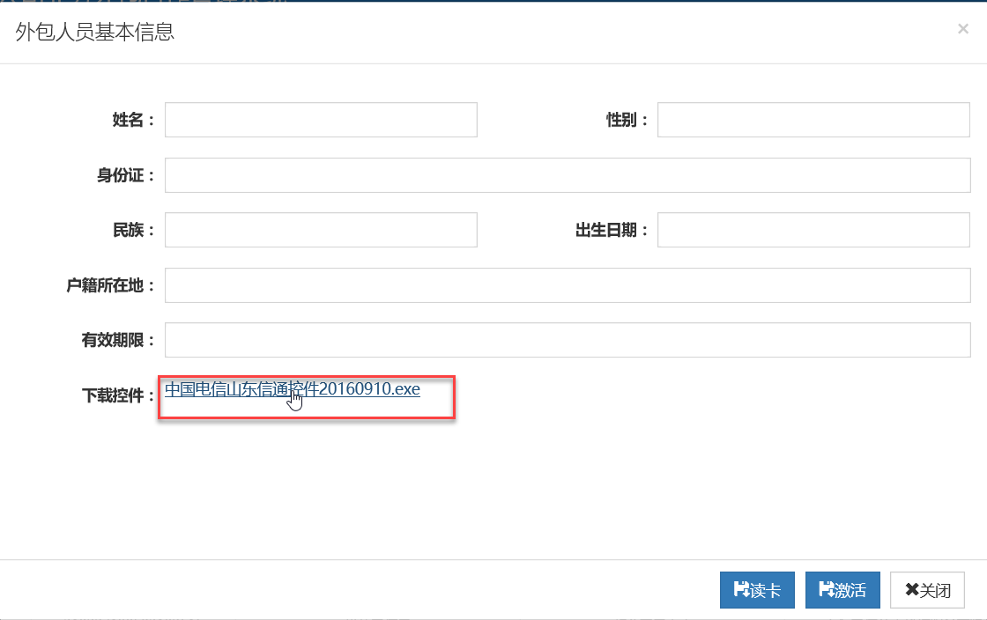

1. **安装驱动**

安装对应的读卡器驱动，这里以中国电信山东信通控件为例：

注意事项：在安装驱动程序之前，先把IE浏览器关闭。

1.点击安装程序。



2.请选择下一步。

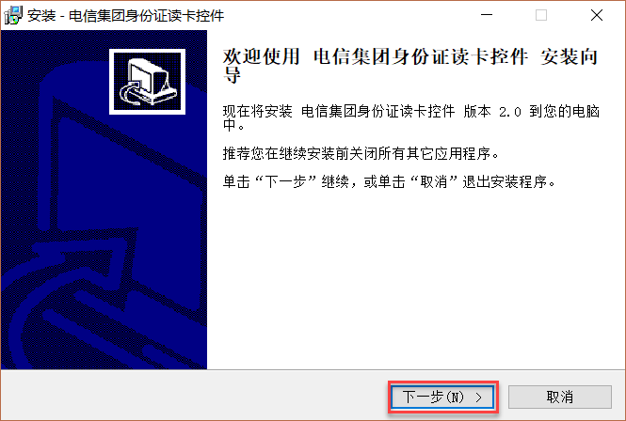

3.点击安装。

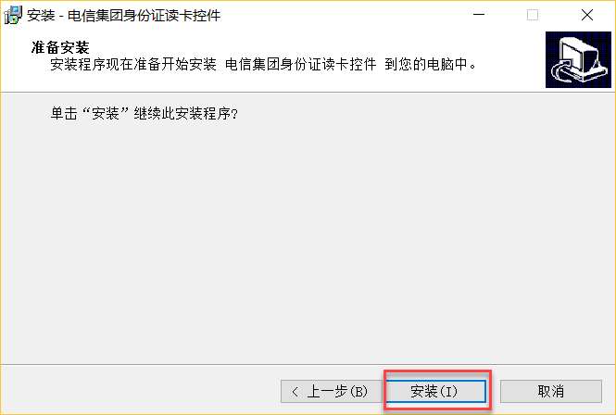

4.出现下图所示，请点击确定。

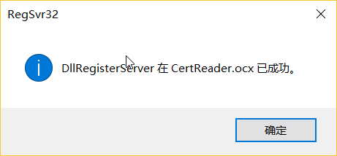

5.弹出如下图所示，请点击下一步。

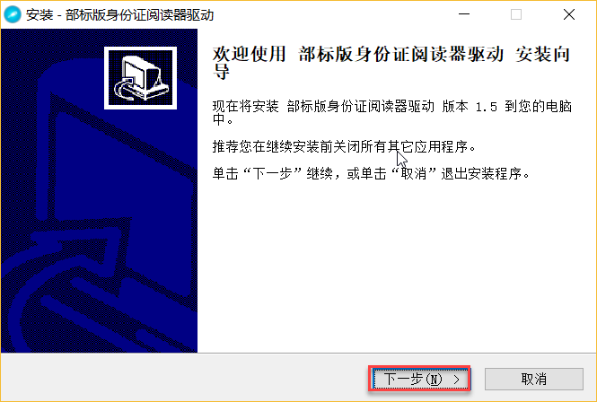

6.请点击安装。

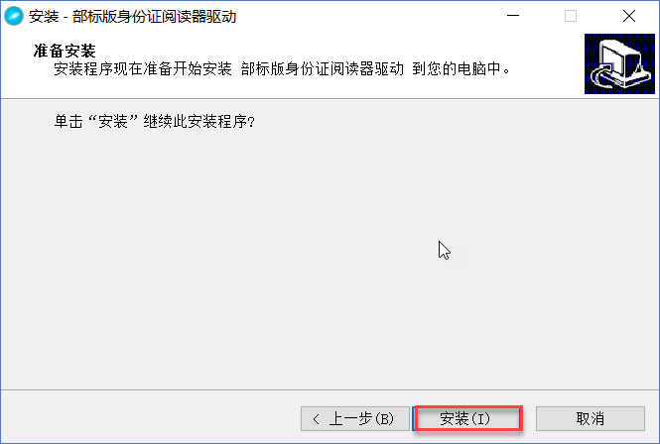

7.弹出如下图所示，请点击完成。

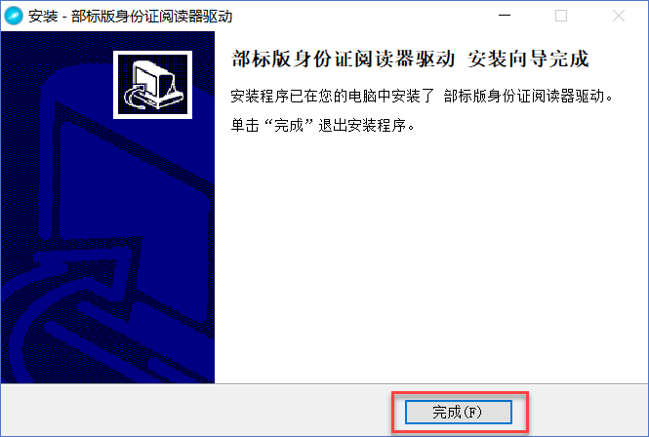

至此，驱动程序已安装完毕，这样还不够，还需要浏览器的配置。

1. **浏览器配置**

以IE浏览器为例。

1.请打开IE浏览器。

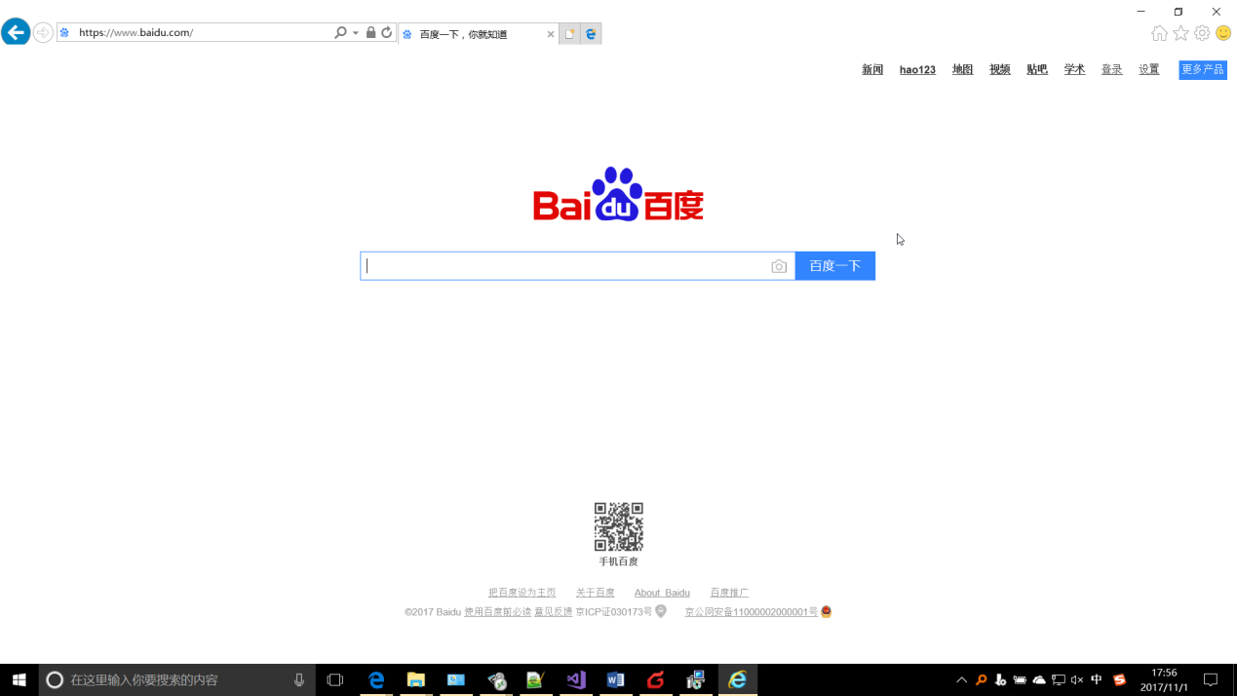

2.请点击设置图标

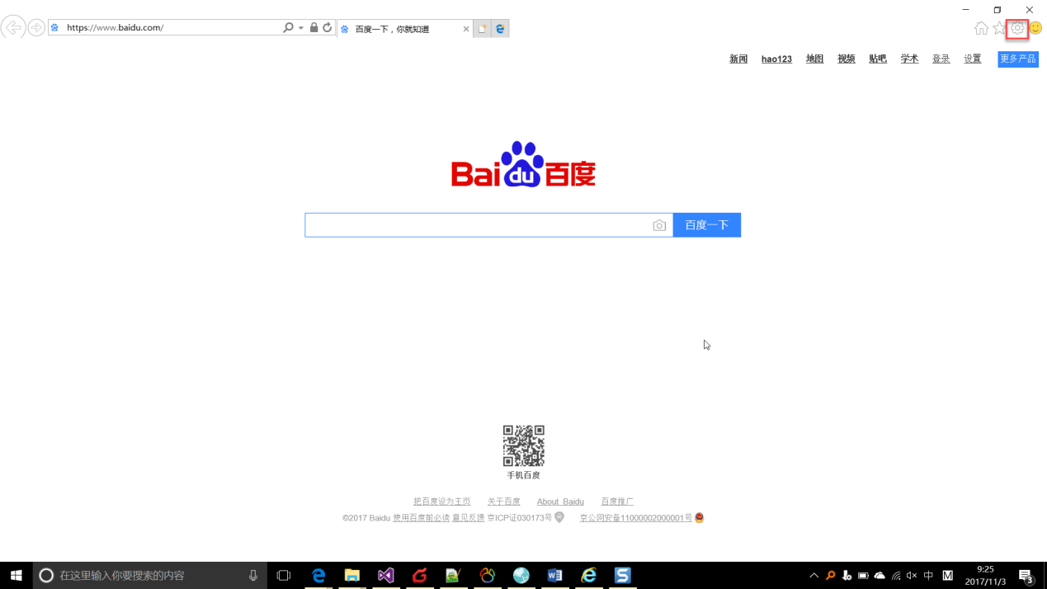

3.选择Internet选项。

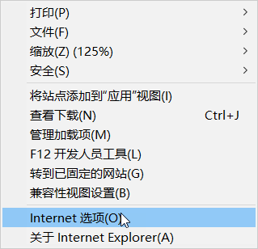

4.请选择安全选项卡，点击Internet,做如下图配置。

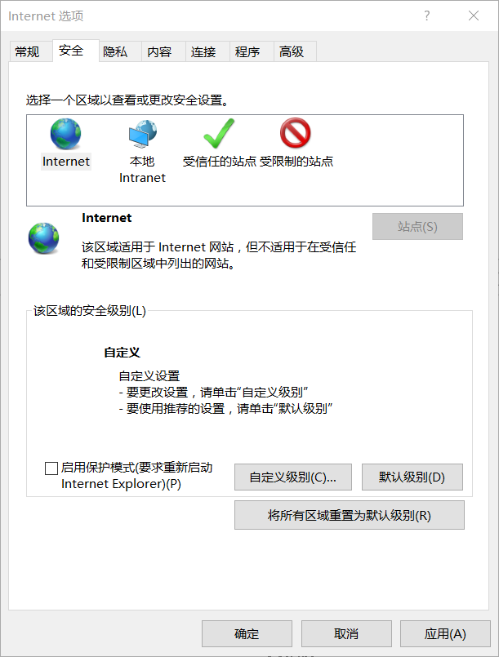

去掉打钩

如果是内网环境需要先将链接加入到受信任的站点，在Inernet设置完之后，受信任的站点也要设置一下，方法同Internet设置。

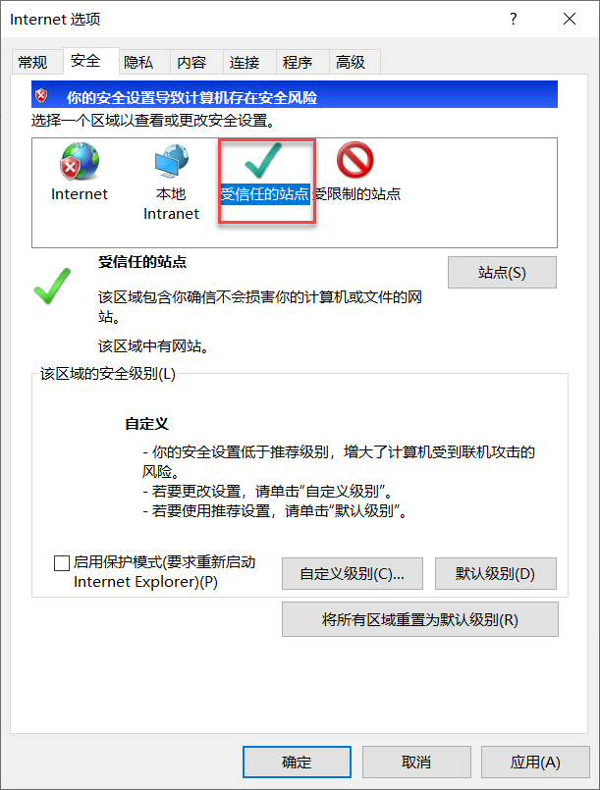

5.选择自定义级别，请做如下图配置。

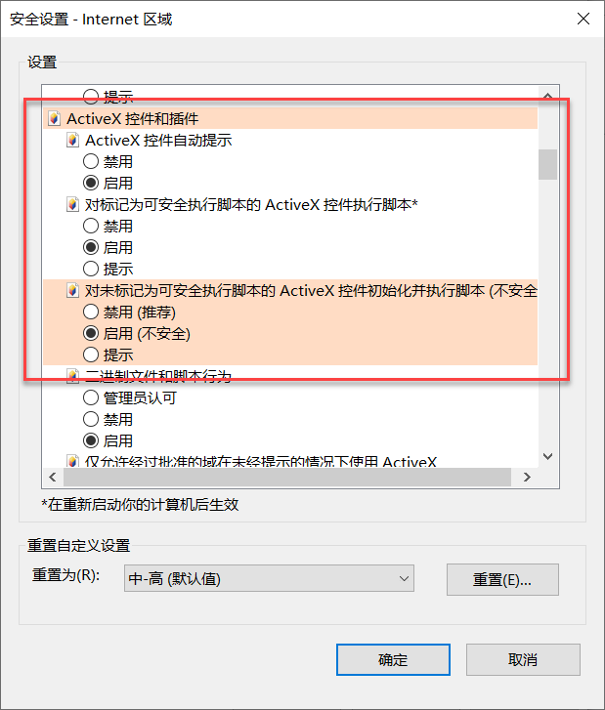

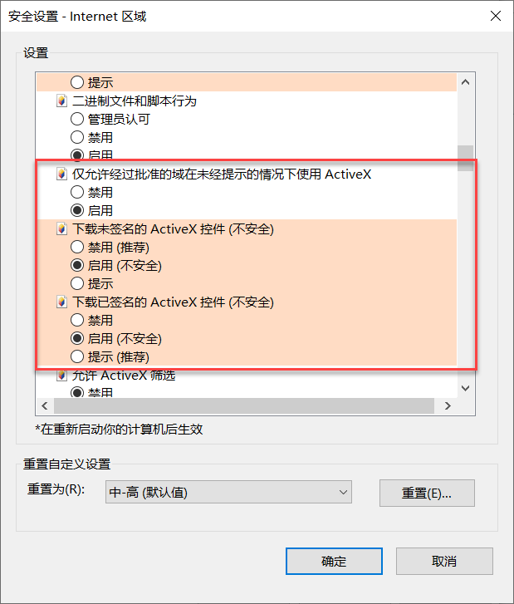

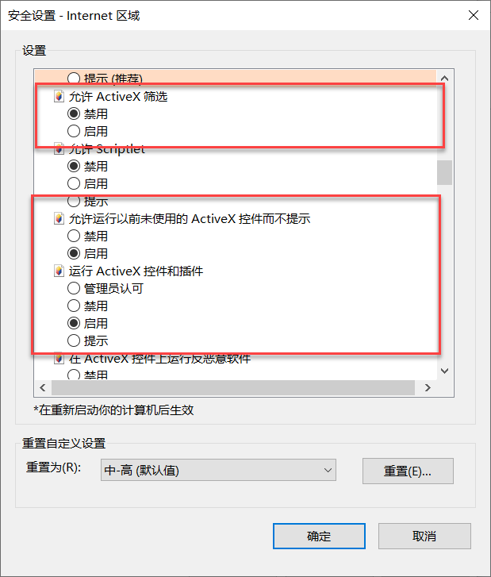

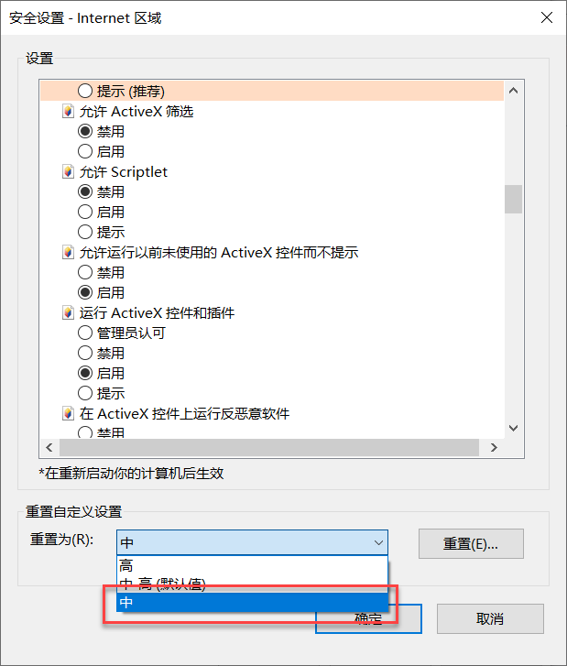

受信任的站点设置如下级别，其他设置同Internet选项的设置。：

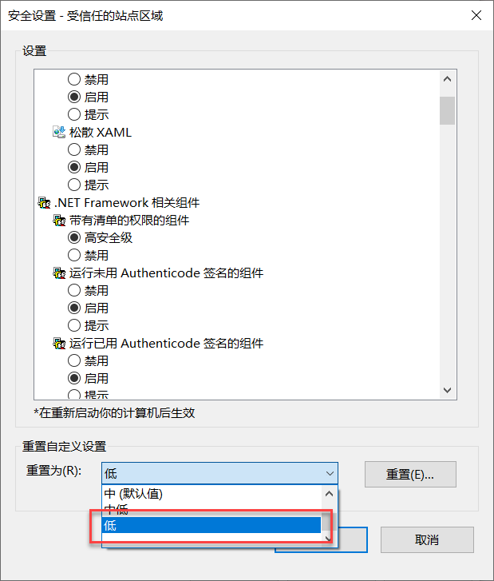

1. 设置完毕请点击确认。
2. 点击隐私选项卡，作如下设置。

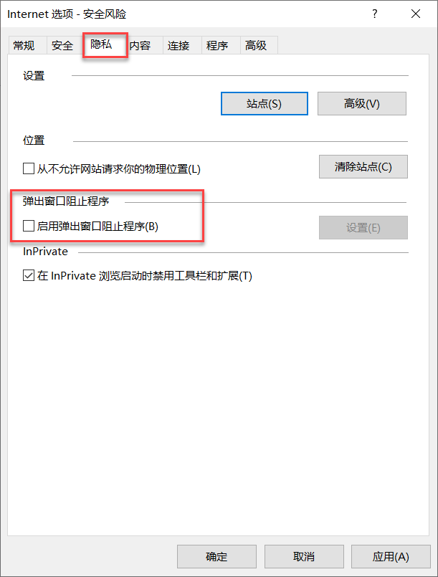

点击应用，再点击确认。

8.弹出下图所示，请先点击应用，再点击确认。



**2**

**1**

9.请关闭IE浏览器，重新打开，登陆系统，出现下图所示。

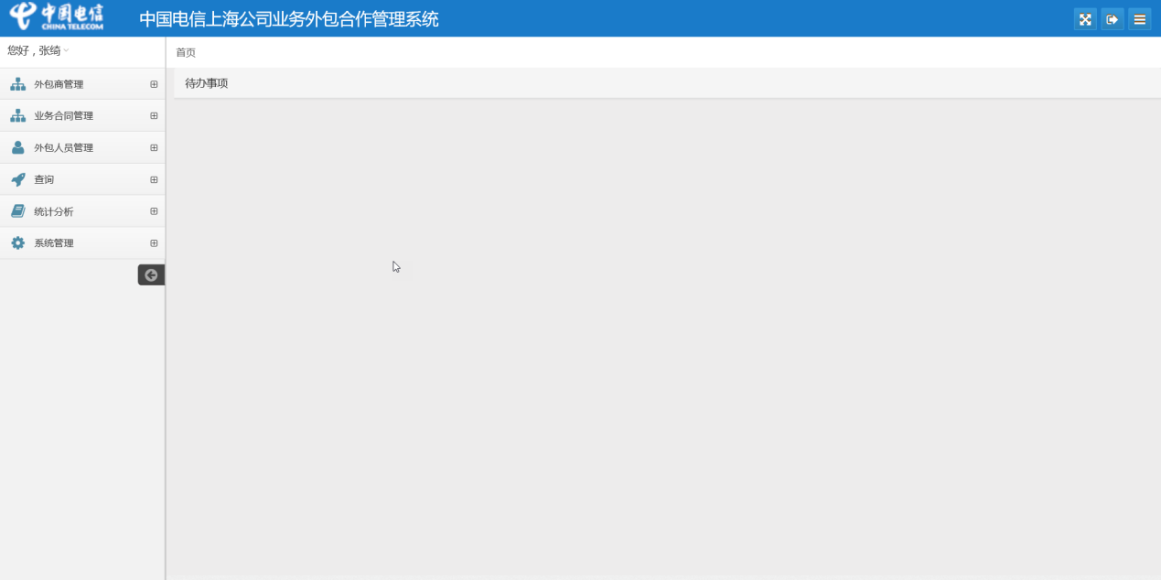

10.例如我们进行激活操作。

（1）请选择左侧菜单外包人员管理。

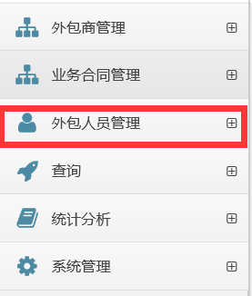

（2）请选择外包人员激活。

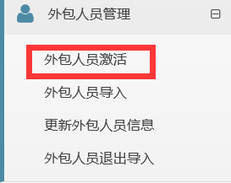

（3）等待打开页面之后请点击激活按钮。

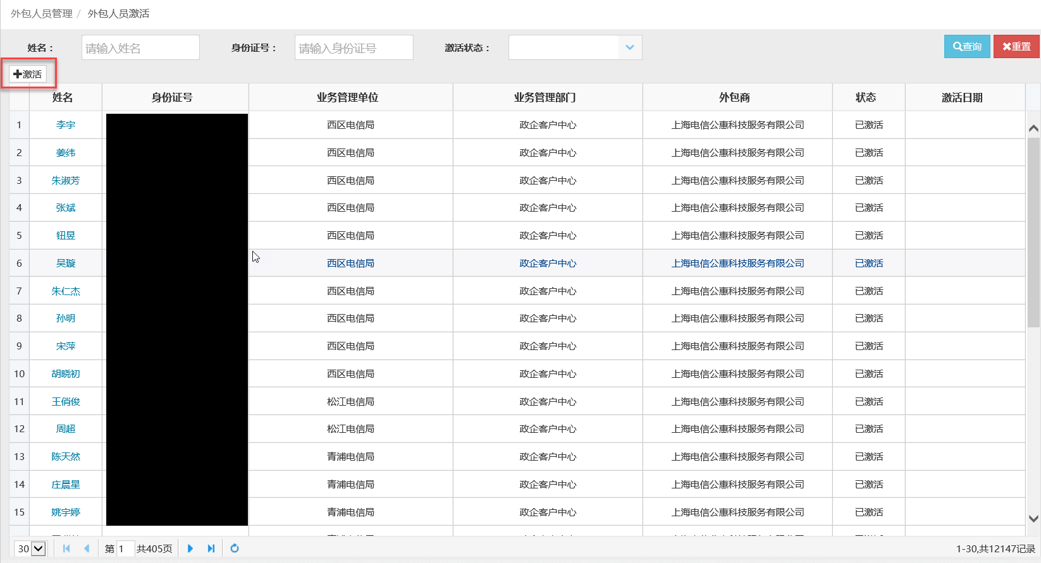

（4）激活页面打开之后，出现如下图所示请点击允许。

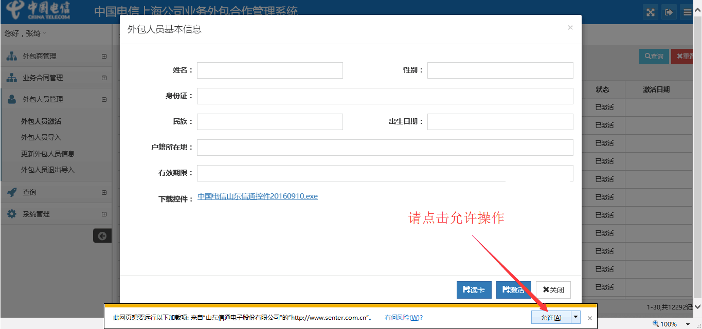

（5）连接读卡器，打开按钮，将身份证放置读卡区，点击读卡，如下图所示读卡成功。

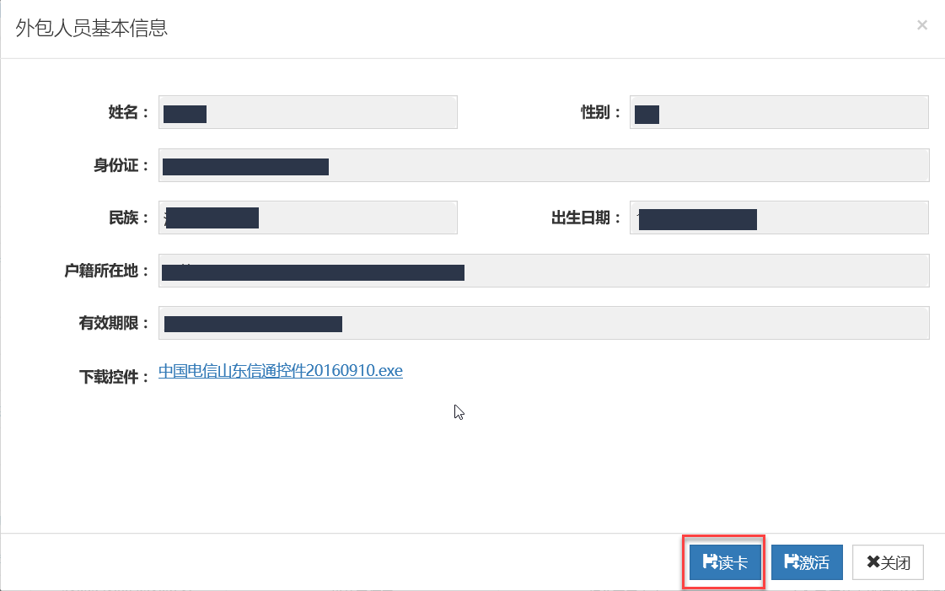

友情提醒：外包人员新增读卡操作同外包人员激活操作。